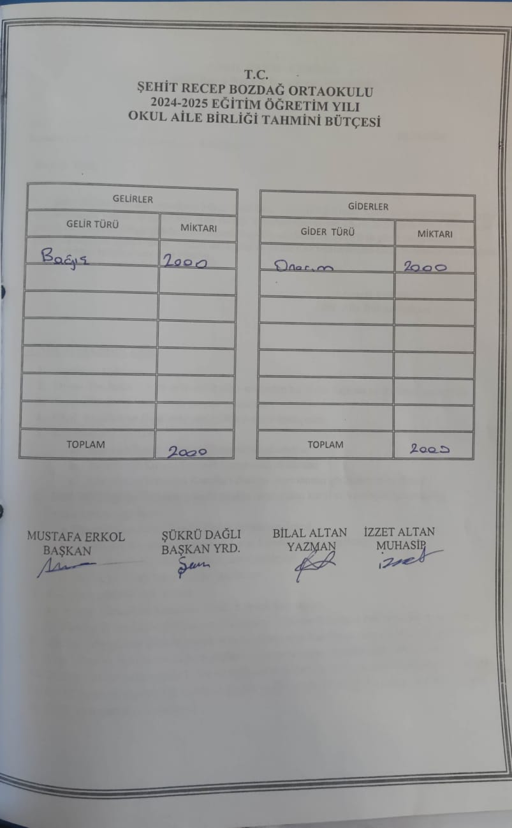

**Şehit** **Recep** **Bozdağ** **Ortaokulu 2024 -** **2025**  **Eğitim** **Öğretim** **yılı** **tahmini** **bütçesi**:

Gelir: Bağış 2000 TL

Gider:Bakım onarım giderleri 2000 TL olarak planlanmaktadır.

Tarih:25.10.2024